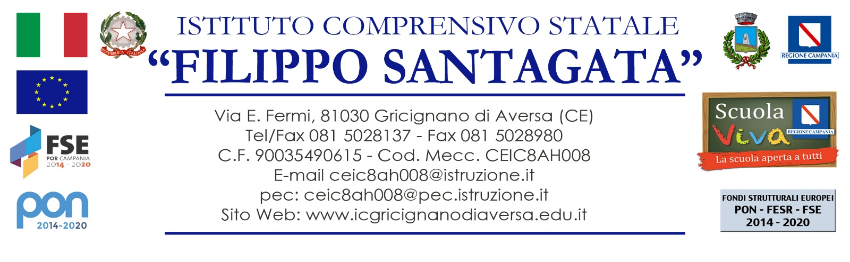

OGGETTO: Proposta Progettuale per l’Avviso ad evidenza pubblica per il reclutamento di esperti
all’ Avviso 4395 del 09/03/2018 - FSE - Inclusione sociale e lotta al disagio - 2a edizione per la presentazione di proposte finalizzate al potenziamento delle competenze di base in chiave innovativa, di cui all’Obiettivo Specifico 10.1 _ Azione 10.1.1° del Programma Operativo Nazionale “Per la scuola, competenze e ambienti per l’apprendimento” per il periodo di programmazione 2014/2020
Codice progetto: 10.1.1A-FSEPON-CA-2019-51
E58H18000730007
Titolo “Prendiamo il volo”

Dati Esperto
Nome
Cognome:
Titolo del progetto:
Descrizione delle singole attività
- Attività innovative programmabili aderenti alla descrizione del modulo

Risultati attesi:

Ricaduta didattica

.

Il Dirigente Scolastico
Dott.ssa Loredana Russo
Documento firmato digitalmente ai sensi del c.d. Codice
dell’Amministrazione Digitale e normativa connessa.

